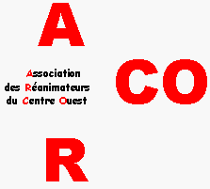  A.R.C.O.  Association des Réanimateurs du Centre-Ouest  Association de loi 1901 déclarée le 24/12/1998  N° Agrément : 24 37 01818 37  N° SIREN : 433 590 296  Code APE : 9499Z  N° OGDPC : 3020  Siège social  Faculté de Médecine de Tours  2 bis, Bd Tonnelé, BP 3223  37032 Tours Cedex  Site Internet  www.arcoweb.fr / | Association des Réanimateurs du Centre Ouest  Journée du 09 mars 2017  ANGERS  Brit Hôtel Angers Parc Expo  Programme MEDICAL  9h15 - 9h30 : Accueil des participants  9h30-12h00 : Présentation de cas cliniques  12h - 13h30 : Déjeuner  13h30 – 15h30 : temps commun médecins/paramédicaux  Thème : Voies veineuses périphériques (VVP) en réanimation  - CREX et VVP  - Enquête régionale sur la gestion des VVP  - Outils d’aide à la pose de VVP  - Questions diverses  15h30 – 16h15 : Suite des présentations de cas cliniques

